[蛋白质印迹与另两篇论文数据重复，中国医科大学附属盛京医院贾慧敏的论文被撤稿](https://mp.weixin.qq.com/s?__biz=MzkwMjY4ODQ5Mw==&mid=2247496862&idx=1&sn=899a467a2d11fddfc40abf642ee2ded7&chksm=c1756988ffa321229b56067e54e7bf02a1325d1b07de80a8ea3f9bef242c0b6e60bbc14dbc16&scene=126&sessionid=1743698802)

R2[Reviewer 2](javascript:void(0);)2025-03-26 14:54:25浙江



点击蓝字关注我们



**论文信息**

2011年3月25日，中国医科大学附属盛京医院小儿外科的Weilin Wang（第一作者） & Huimin Jia（通讯作者 音译 贾慧敏）在Neuroscience Letters(中科院四区 IF=2.5)期刊上在线发表题为"Abnormal innervation patterns in the anorectum of ETU-induced fetal rats with anorectal malformations"(ETU诱导的肛门直肠畸形胎鼠肛门直肠的异常神经支配模式)论文。

本研究工作得到了中国国家自然科学基金（项目编号：30801199，30872704）、辽宁省科学技术厅攻关计划项目（项目编号：2007225005-3）、辽宁省教育厅重点实验室项目（项目编号：LS2010171）以及中国医科大学附属盛京医院优秀科研项目（项目编号：200811）的资助。

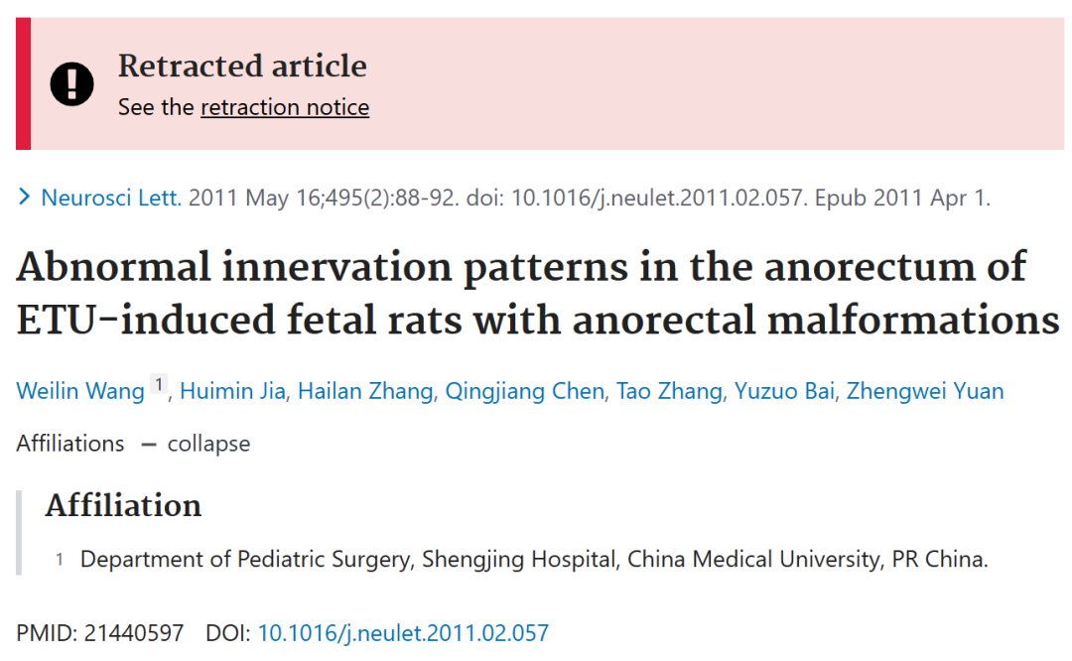

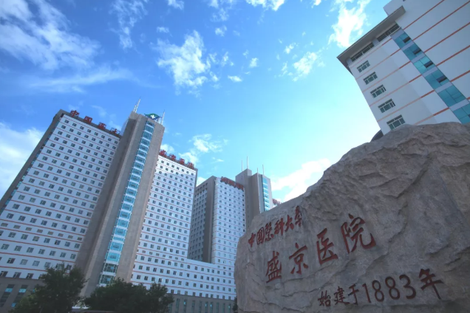



**质疑信息**

* **图6的蛋白印迹与其他无关论文重复。**

In paper [1] Figure 6 (western blot SYP), paper [2] Figure 4 (western blot Wnt5a) and paper [3] Figure 4 (western blot Notch-1) have been identified, where it represents a very different set of experiments.

（本文）[1] Wang W, Jia H, et al. Abnormal innervation patterns in the anorectum of ETU-induced fetal rats with anorectal malformations. Neurosci Lett. 2011;495(2):88-92. doi: 10.1016/j.neulet.2011.02.057.

[2] Jia H, et al. Wnt5a expression in the hindgut of fetal rats with chemically induced anorectal malformations--studies in the ETU rat model. Int J Colorectal Dis. 2011;26(4):493-9. doi: 10.1007/s00384-010-1125-0

[3] Jia H. et al. The expression analysis of Notch-1 and Jagged-2 during the development of the hindgut in rat embryos with ethylenethiourea induced anorectal malformations. J Surg Res. 2012;172(1):131-6. doi: 10.1016/j.jss.2010.08.011.

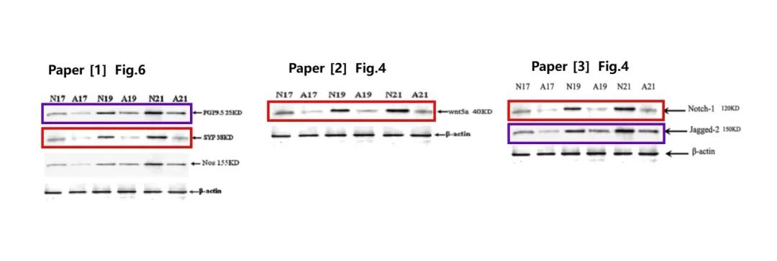



**撤稿原因**

**本文已于2025年3月18日被撤回：**该期刊收到了一则投诉，投诉内容关于上述论文图6中的PGP9.5 25KD、SYP 38KD和b-actin蛋白质印迹在另外两本期刊中存在明显重复。其中，PGP9.5 25KD的印迹在一篇论文中被识别为Jagged-2 150KD（论文链接：https://doi.org/10.1016/j.jss.2010.08.011），而SYP 38KD的印迹在另一篇论文中被识别为wnt5a 40KD或Notch-1 120KD（论文链接：https://doi.org/10.1007/s00384-010-1125-0）。在这三篇论文中，b-actin的印迹均被识别为b-actin。这些论文中有许多作者是相同的。这些疑虑最初在https://pubpeer.com/publications/8944775D009C1B119117B58D2E35DF上被提出。

期刊要求作者在两周内对这些投诉作出回应。在1.5个月的时间内，通过两封不同的电子邮件发送了这一要求。请求发送给了第一作者、通讯作者以及三位合著者。所有电子邮件均未被退回，显示无法送达。迄今为止，作者们均未作出回应。鉴于这些图像重复以及作者未予回应的情况，主编决定撤回该论文。

对于在投稿和评审过程中未能发现这些错误，我们向《神经科学通讯》的读者致以诚挚的歉意。



**参考信息**

https://pubpeer.com/publications/8944775D009C1B119117B58D2E35DF#2

https://pubmed.ncbi.nlm.nih.gov/21440597/

https://www.sciencedirect.com/science/article/pii/S0304394011002485?via%3Dihub